DOCUMENT DE TESTARE
Clonare sistem Linux
Proiect: Clonare sistem Linux
Student: Vlădescu Rareș
Repository: https://github.com/R-V12/Clonare-sistem-Linux

1. Scopul și mediul de testare
Acest document verifică funcționarea aplicației de clonare prin teste executate pe mediul real de lucru: două mașini virtuale Linux Mint (sursă și destinație) conectate printr-o rețea Host-Only, cu SSH pe bază de chei configurat în ambele direcții.
Fiecare test cuprinde: scopul, comanda executată, mașina pe care se rulează, rezultatul așteptat și rezultatul obținut
Configurația de test: sursă 192.168.56.101 (user3 + pachetul cowsay), destinație 192.168.56.102 (user4). Utilizator SSH: vladescu.

2. Teste pentru parametri și validare
Aceste teste verifică modul în care aplicația tratează parametrii din linia de comandă. Niciunul nu modifică vreun sistem.
Aplicația rulează complet neinteractiv. Conexiunea între mașini se face prin chei SSH, iar operațiile privilegiate se execută cu sudo fără parolă (configurat în pregătirea mediului). Din acest motiv, în timpul clonării nu se cere nicio parolă: o comandă sudo rulată printr-o sesiune SSH neinteractivă nu poate citi o parolă de la tastatură, iar cererea ei ar întrerupe clonarea. Singura interacțiune cu utilizatorul este confirmarea unică „Aplic clonarea? [d/n]”, cerută după afișarea diferențelor și înainte de orice modificare.
Test 1 — Mesajul de ajutor
Scop: Verificarea faptului că opțiunea --help afișează parametrii disponibili, fără a se conecta la vreo mașină și fără a modifica nimic.
Pași:
- Pe sistemul sursă, se deschide un terminal.
- Se intră în directorul proiectului cu comanda:
cd ~/Desktop/git/Clonare-sistem-Linux
- Se execută comanda:
./scripts/clonare.sh --help
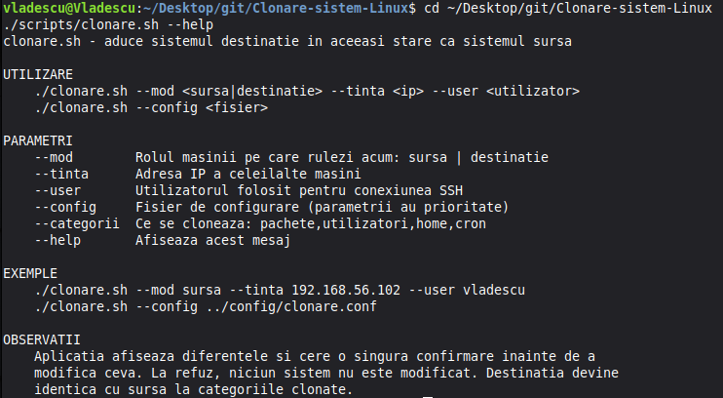
Rezultat obținut: Aplicația afișează lista completă a parametrilor (--mod, --tinta, --user, --config, --categorii, --help), împreună cu exemplele de utilizare și observațiile. Aplicația nu se conectează la nicio mașină și nu modifică niciun sistem.
Test 2 — Parametru obligatoriu lipsă
Scop: Verificarea faptului că aplicația respinge lansarea fără parametrul obligatoriu --tinta.
Pași:
- Pe sistemul sursă, se deschide un terminal.
- Se intră în directorul proiectului cu comanda:
cd ~/Desktop/git/Clonare-sistem-Linux
- Se execută comanda:
./scripts/clonare.sh --mod sursa
Rezultat obținut: Aplicația afișează eroarea „Parametrul --tinta este obligatoriu. Vezi --help.” și se oprește, fără a se conecta la vreo mașină.
Test 3 — Opțiune necunoscută
Scop: Verificarea faptului că aplicația respinge o opțiune pe care nu o recunoaște.
Pași:
- Pe sistemul sursă, se deschide un terminal.
- Se intră în directorul proiectului cu comanda:
cd ~/Desktop/git/Clonare-sistem-Linux
- Se execută comanda:
./scripts/clonare.sh --xyz
Rezultat obținut: Aplicația afișează eroarea „Optiune necunoscuta: --xyz” și se oprește.
Test 4 — Valoare invalidă pentru --mod
Scop: Verificarea faptului că aplicația acceptă doar valorile sursa sau destinatie pentru parametrul --mod.
Pași:
- Pe sistemul sursă, se deschide un terminal.
- Se intră în directorul proiectului cu comanda:
cd ~/Desktop/git/Clonare-sistem-Linux
- Se execută comanda:
./scripts/clonare.sh --mod gresit --tinta 192.168.56.102 --user vladescu
Test 5 — Adresă IP invalidă
Scop: Verificarea faptului că aplicația respinge o adresă care nu are formatul corect x.x.x.x.
Pași:
- Pe sistemul sursă, se deschide un terminal.
- Se intră în directorul proiectului cu comanda:
cd ~/Desktop/git/Clonare-sistem-Linux
- Se execută comanda:
./scripts/clonare.sh --mod sursa --tinta 999.999 --user vladescu
Rezultat obținut: Aplicația afișează eroarea „Adresa invalida pentru --tinta: '999.999'. Format asteptat: x.x.x.x” și se oprește.
Test 6 — Starea inițială pe sursă
Scop: Verificarea stării sistemului sursă înainte de clonare, pentru a stabili ce elemente vor fi clonate.
Pași:
- Pe sistemul sursă, se deschide un terminal.
- Se verifică existența utilizatorului de test cu comanda:
id user3
- Se verifică existența pachetului de test cu comanda:
which cowsay
Rezultat obținut: Utilizatorul user3 există (uid=1001, gid=1001(user3)); pachetul cowsay este instalat (/usr/games/cowsay). Acestea sunt elementele prezente pe sursă care vor fi clonate pe destinație.
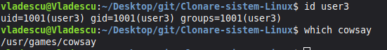
Test 7 — Starea inițială pe destinație
Scop: Verificarea stării sistemului destinație înainte de clonare, pentru a confirma diferențele față de sursă.
Pași:
- Pe sistemul destinație, se deschide un terminal.
- Se verifică absența utilizatorului user3 cu comanda:
id user3
- Se verifică existența utilizatorului user4 cu comanda:
id user4
Rezultat obținut: Utilizatorul user3 nu există („no such user”), iar user4 există (uid=1001). user4 este utilizatorul prezent doar pe destinație, care va fi șters la clonare.
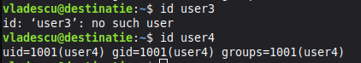
Test 8 — Detectarea diferențelor
Scop: Verificarea faptului că aplicația se conectează la destinație, calculează diferențele dintre cele două sisteme și le afișează, cerând confirmarea înainte de a modifica ceva.
Pași:
- Pe sistemul sursă, se deschide un terminal.
- Se intră în directorul proiectului cu comanda:
cd ~/Desktop/git/Clonare-sistem-Linux
- Se execută comanda:
./scripts/clonare.sh --mod sursa --tinta 192.168.56.102 --user vladescu
- Se așteaptă afișarea diferențelor, fără a se răspunde încă la întrebarea de confirmare.
Rezultat obținut: Aplicația se conectează la destinație și afișează diferențele grupate pe categorii: la utilizatori și grupuri, user3 apare „de adăugat pe destinație”, iar user4 „de șters de pe destinație”. Aplicația cere apoi o singură confirmare: „Aplic clonarea? Destinatia va deveni identica cu sursa. [d/n]”.
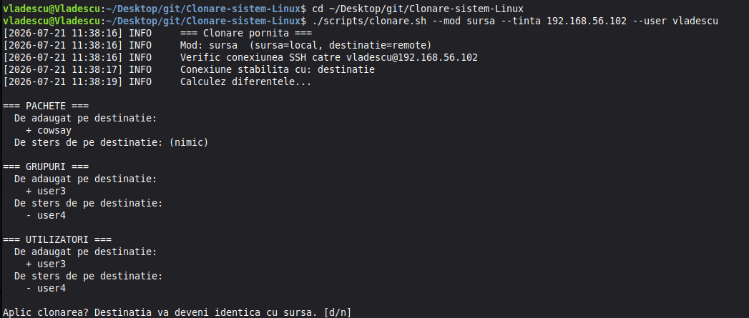
Test 9 — Aplicarea clonării
Scop: Verificarea faptului că, după confirmare, aplicația aduce destinația în aceeași stare ca sursa: șterge elementele în plus, creează elementele lipsă, transferă home-directory-urile și instalează pachetele.
Pași:
- La întrebarea „Aplic clonarea? [d/n]” din testul anterior, se răspunde cu d și se apasă Enter.
- Se așteaptă până la mesajul „Clonare finalizata”.
Rezultat obținut: Aplicația execută operațiile în ordine: șterge user4 și grupul lui, creează grupul user3, clonează user3 (prin prelucrarea în bloc a fișierelor /etc/passwd și /etc/shadow), transferă home-directory-ul și instalează pachetul cowsay. Se afișează mesajul final „Clonare finalizata”.
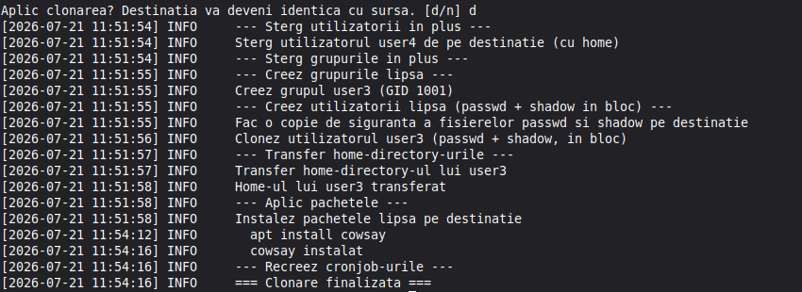
Test 10 — Verificarea rezultatului pe destinație
Scop: Verificarea faptului că, după clonare, sistemul destinație conține exact aceleași elemente ca sursa: utilizatorul clonat, ștergerea utilizatorului în plus, grupul corect, home-directory-ul transferat și pachetul instalat.
Pași:
- Pe sistemul destinație, se deschide un terminal.
- Se verifică utilizatorul clonat cu comanda:
id user3
- Se verifică ștergerea utilizatorului în plus cu comanda:
id user4
- Se verifică existența grupului cu comanda:
getent group user3
- Se verifică transferul home-directory-ului cu comanda:
sudo ls -la /home/user3
- Se verifică pachetul instalat cu comanda:
which cowsay
Rezultat obținut: Utilizatorul user3 există cu uid=1001 și gid=1001(user3); utilizatorul user4 nu mai există; grupul user3 există; home-directory-ul conține fișierele transferate (.bash_logout, .bashrc, .config, .gtkrc-2.0, .gtkrc-xfce, .local, .profile), cu proprietarul user3; pachetul cowsay este instalat (/usr/games/cowsay). Destinația este identică cu sursa.
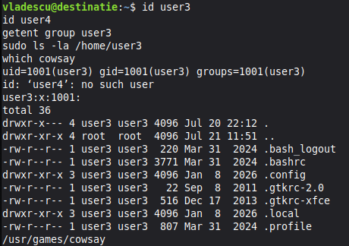
Test 11 — Autentificarea utilizatorului clonat
Scop: Verificarea faptului că utilizatorul clonat se poate autentifica pe destinație cu parola de pe sursă, confirmând că liniile din /etc/passwd și /etc/shadow au fost clonate corect în bloc.
Pași:
- Pe sistemul destinație, se deschide un terminal.
- Se comută pe utilizatorul clonat cu comanda:
su - user3
- Se introduce parola setată pentru user3 pe sursă.
- După autentificare, se verifică identitatea utilizatorului cu comanda:
id
Rezultat obținut: Autentificarea reușește; promptul devine user3@destinatie, iar comanda id confirmă uid=1001(user3) gid=1001(user3). Utilizatorul clonat este funcțional și se poate autentifica pe destinație cu parola de pe sursă.
